·环境：ubuntu 16.04

虚拟机：VMware （VirtualBox亲测不行，因为flash的过程中usb会断开导致flash失败）

目的：flash jetson-tx2的各种方法

1. **前提知识**

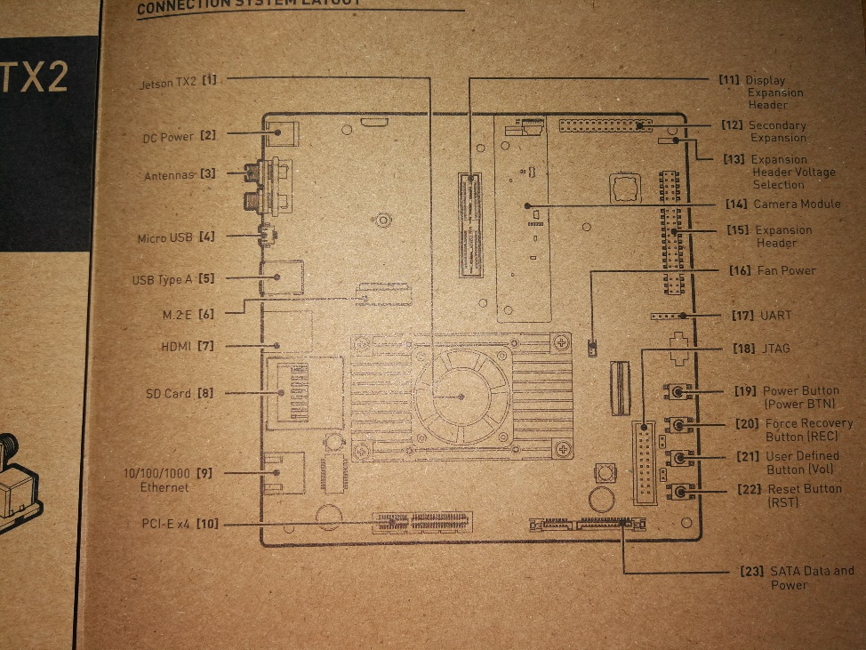

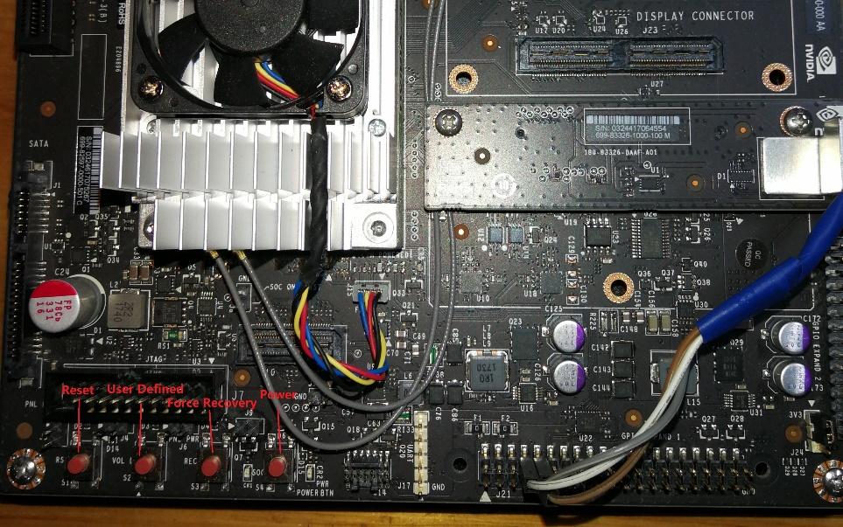

（1）板子上电（系统启动）

按一下Power按钮

（2）系统重启

按一下Reset按钮

（3）Force Recovery Mode （刷机用）

（a）拔掉电源

（b）用usb线将板子和笔记本相连（其实是为了连接到虚拟机的ubuntu上）

（c）接上电源

（d）按一下Power按钮，给板子上电

（e）按住Force Recovery按钮不放，按一下Reset按钮，等两秒再松开Force Recovery按钮

（f）将设备挂载到虚拟机上

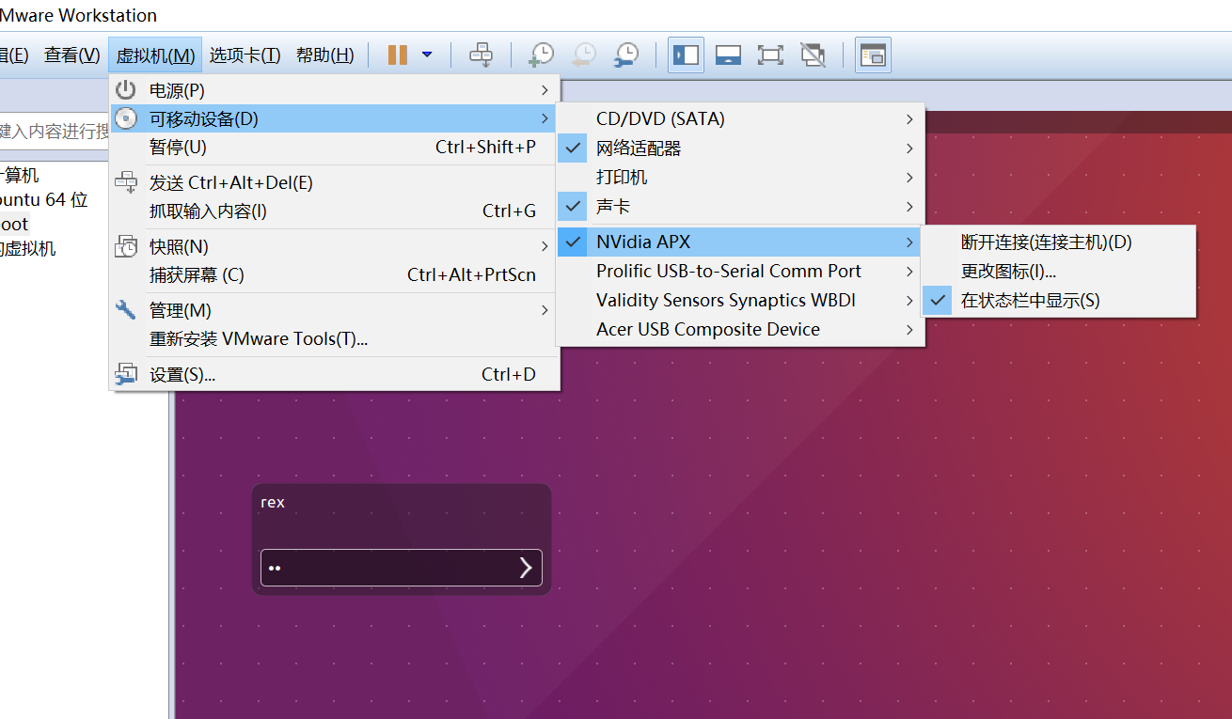

1. **Flash U-Boot & Full L4T Image**

（1）下载L4T release package 和 sample filesystem

<https://developer.nvidia.com/linux-tegra>

（a）这里我们选择R27.1（其它也行，只要是TX2）

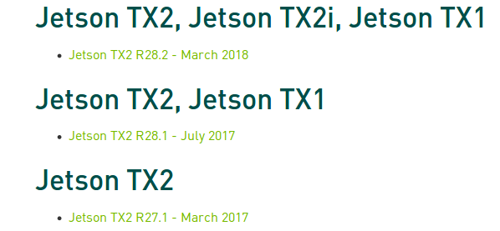

（b）下载Jetson TX2 64-bit Driver Package 和 Sample Root File System



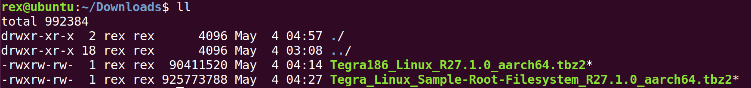

（2）创建实验目录

cd ~

mkdir L4T

（3） 将Tegra186_Linux_R27.1.0_aarch64.tbz2

解压到目录L4T中

cd ~/L4T

sudo tar xpf ../../Downloads/Tegra186_Linux_R27.1.0_aarch64.tbz2

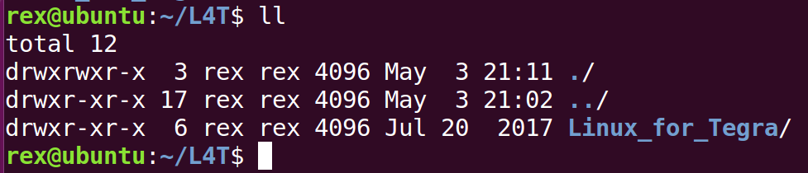

（4）将Tegra_Linux_Sample-Root-Filesystem_R27.1.0_aarch64.tbz2

解压到目录L4T/Linux_for_Tegra/rootfs/中

cd ~/L4T/Linux_for_Tegra/rootfs

sudo tar xpf ../../../Downloads/Tegra_Linux_Sample-Root-Filesystem_R27.1.0_aarch64.tbz2

（必须以root来解压，否则开发板上运行的ubuntu有些命令无法使用）

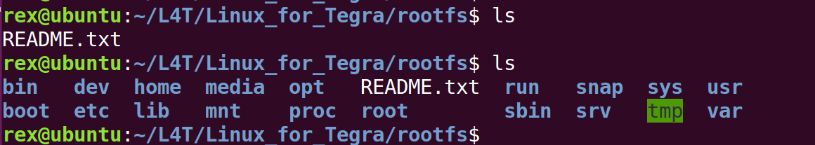

（5）assemble（编译）rootfs

cd ~/L4T/Linux_for_Tegra

sudo ./apply_binaries.sh

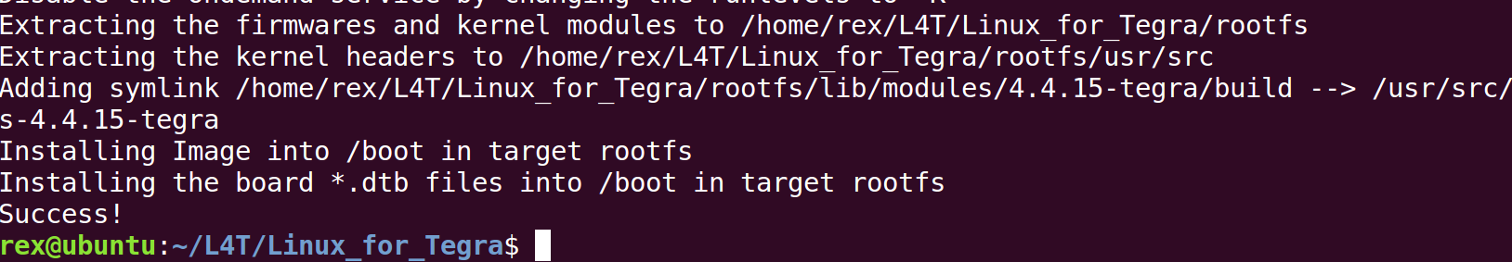

（6）将板子设置为Force Recovery模式（参考上面的前提知识）

（7）刷机（flash U-Boot and select the script to mount the root filesystem from internal eMMC）

cd ~/L4T/Linux_for_Tegra

sudo ./flash.sh jetson-tx2 mmcblk0p1

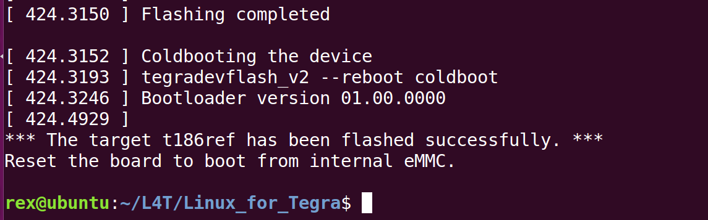

1. 接串口，打开putty，板子断开电源后再接上电源，按Power按钮上电

**3、Flash U-Boot Only**

1. 下载u-boot

（a）

cd ~/L4T

git clone -n git://nv-tegra.nvidia.com/3rdparty/u-boot.git

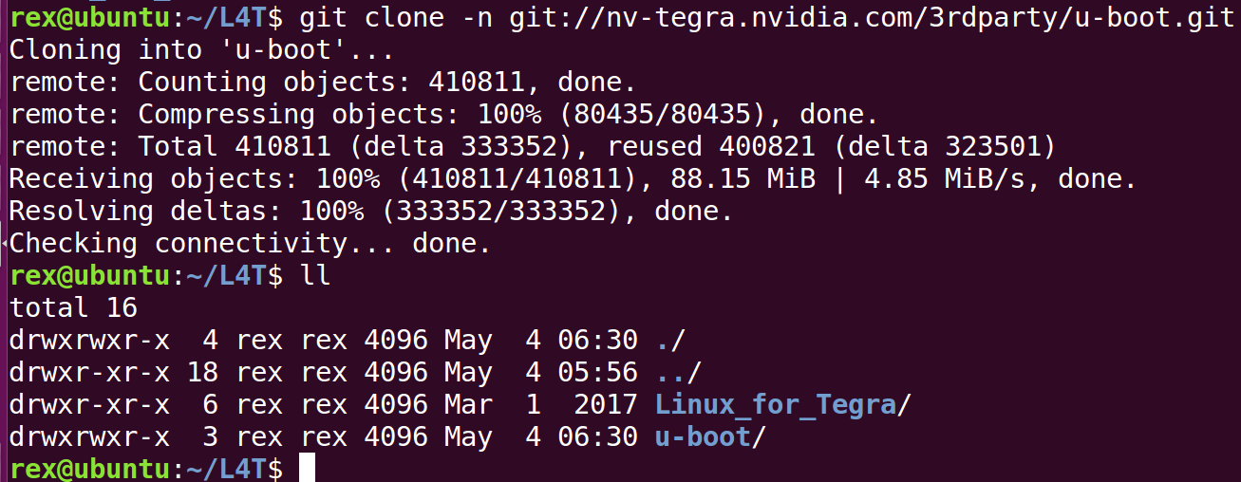

（b）

cd u-boot

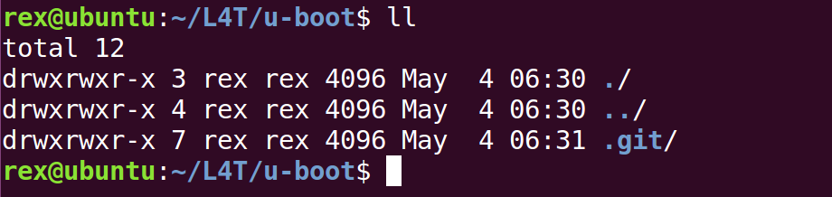

（c）

git branch –a

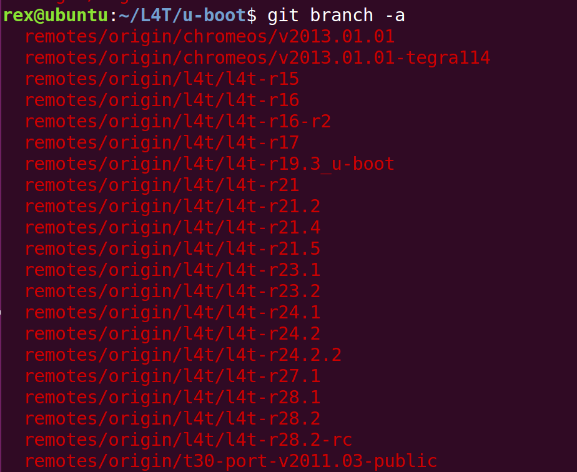

（d）

git checkout origin/l4t/l4t-r27.1

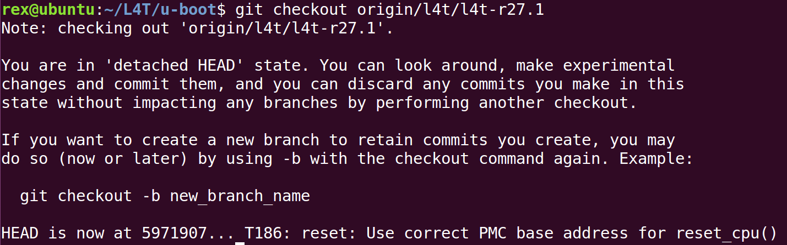

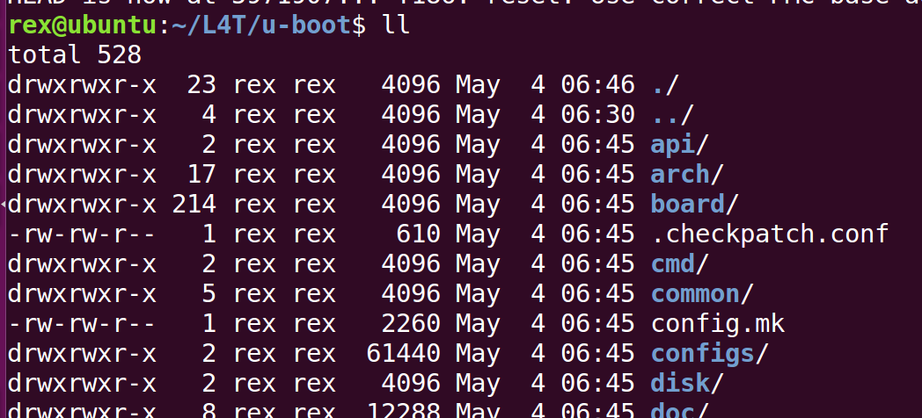

1. 建立build环境

export CROSS_COMPILE=aarch64-linux-gnu-

1. build u-boot

sudo apt-get install gcc-aarch64-linux-gnu

sudo apt-get install device-tree-compiler

make distclean

make p2771-0000-500_defconfig

make

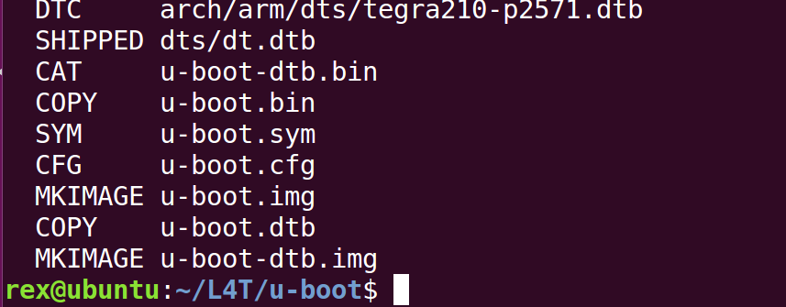

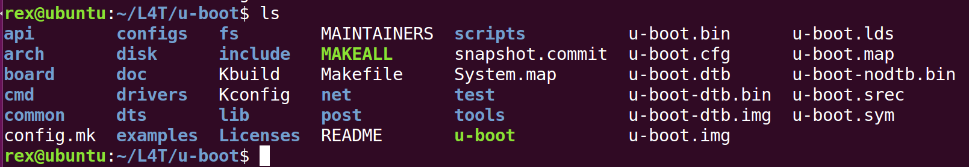

（4）拷贝u-boot

cp u-boot{,.bin,.dtb,-dtb.bin} ~/L4T/Linux_for_Tegra/bootloader/t186ref/p2771-0000/500/



（5）将板子设置为Force Recovery模式（参考上面的前提知识）

（6）刷机（flash the new u-boot）

cd ~/L4T/Linux_for_Tegra/

sudo ./flash.sh -k kernel jetson-tx2 mmcblk0p1

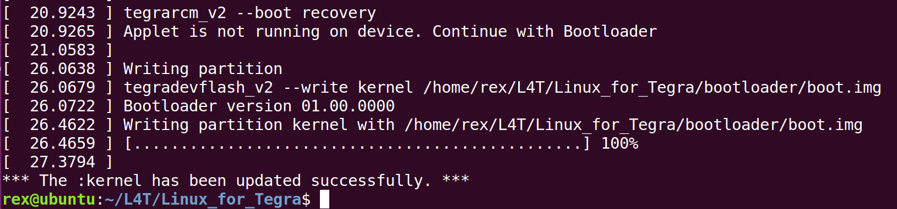

（7）接串口，打开putty，板子断开电源后再接上电源，按Power按钮上电